K & K 音乐游戏企划
Version 2 --- 2026.10.31

欢迎来到 K&K 音乐游戏企划！
这是一款全新的海洋主题音游：每一次下潜，都是向内心更深处的探寻，水滴、浪花与珍珠都承载着情感的隐喻。
我们奉行简洁的设计理念，拒绝无理堆砌，力求在移动端打造多指的巅峰难度；发掘定轨的魅力，模糊 4K/5K/6K 定轨与无轨的边界，让众多无轨音游看到——原来定轨也能写得这么有观赏性。
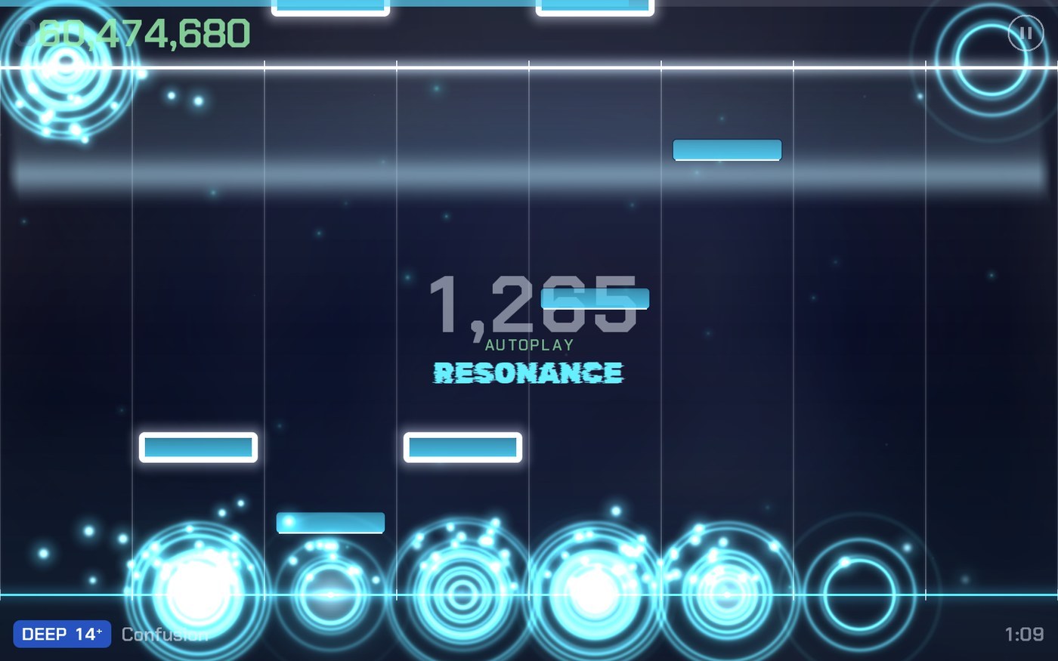
游戏画面（Confusion · Deep，自动播放）

核心玩法讲解

1. 按键种类
谱面为天地 8K，常规情况下共 16 个轨道。但并不是所有的谱面都会强制使用 8K
冷知识：在制谱器里面我并没有设置谱面轨道上限。所以真的只有 8K 吗？

天键 | 地键 | 名称 | 判定方式
 |  | 水滴  drop | 当音符与对应判定线重合时准确击打。
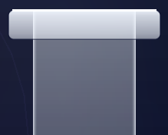 | 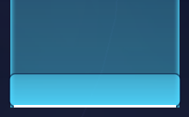 | 水流  stream | 音符底部与判定线重合时按住，直至水流结束释放。
 | 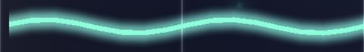 | 浪花  tide | 全屏 drop：音符与对应判定线重合时，击打判定线任意一处。
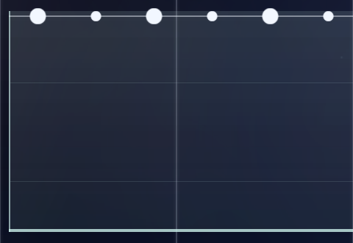 | 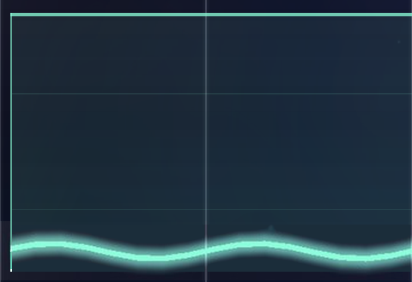 | 潮汐  tide stream | 全屏 stream：音符底部与判定线重合时按住判定线任意一处，直至潮汐结束释放。
 |  | 水雷  mine | 红色，与水滴外观类似。只有按下的那一下才算：在它到线前后 133ms 内按到就断连击并扣分；手指放着、滑过、抬起都不算。水雷没有天地样式区别。
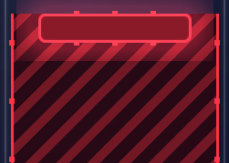 | 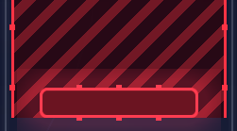 | 轨道水雷  lane mine | 轨道 stream：在持续时间内碰到（按下、放着或滑过）该轨道都会断连击，第一次碰到时扣分。底部朝向天线或地线。
 | 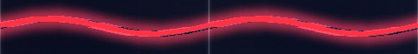 | 浪花水雷  tide mine | 红色的浪花。在它到线前后 133ms 内，判定区里任何位置按下就断连击并扣分；同样只算按下的那一下。
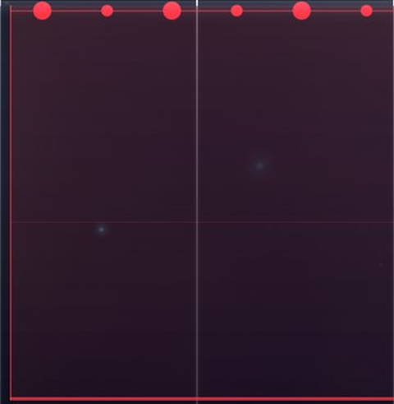 | 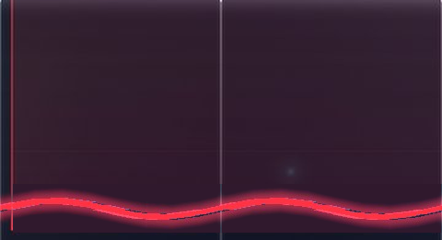 | 潮汐水雷  tide stream mine | 红色的潮汐。从到线到结束封住整条线的判定区（判定区发红光）：手指在判定区里按下、停着或滑进来，每碰一次断一次连击，离开后才再算；第一次碰到时扣分。

- 前四种被称为“可按按键”。可按按键总数为物量（也就是说物量不包括各种水雷）。
- 所有的可按按键都分 surface note（天键）和 bottom note（地键）。天键的 tide 为珍珠，地键的 tide 为波浪。
游戏和其他定轨不太一样的是，游戏内的 note 可以调动效、旋转、消失，并且支持带残影、故障和扭曲三种效果。这让这款定轨游戏也能够写出非常炫酷的演出。谱面里还可能有只用来演出的“假键”：样子和真键一样，到判定线就消失，不用打，也不算分。
TIP
K&K 的 tide 和 drop 之间并不是传统意义上的大小键关系。K&K 也没有传统意义上的 drag 和 flick 音符——我们奉行尽可能简洁的设计。

2. 判定区域
游戏为“半垂判”，即在常规状态下，点击屏幕上半侧判定上判定线的音符，下半侧判定下判定线的音符。
更准确地说，判定线的判定区域为以判定线所在直线为基准，向上下两侧延伸 40% 屏幕高度。常规状态下判定线距屏幕边缘 10% 屏幕高度，所以两根判定线的判定区域刚好以屏幕中线为界。
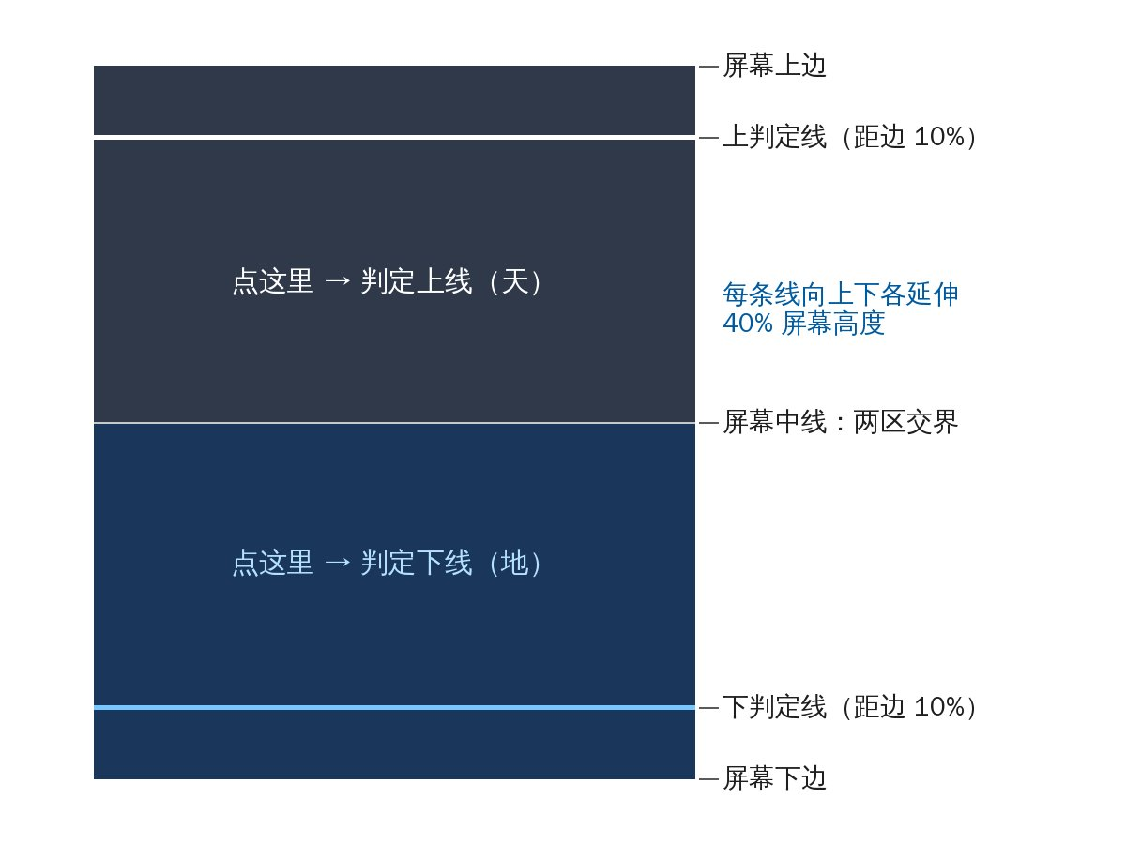  判定区域示意 | 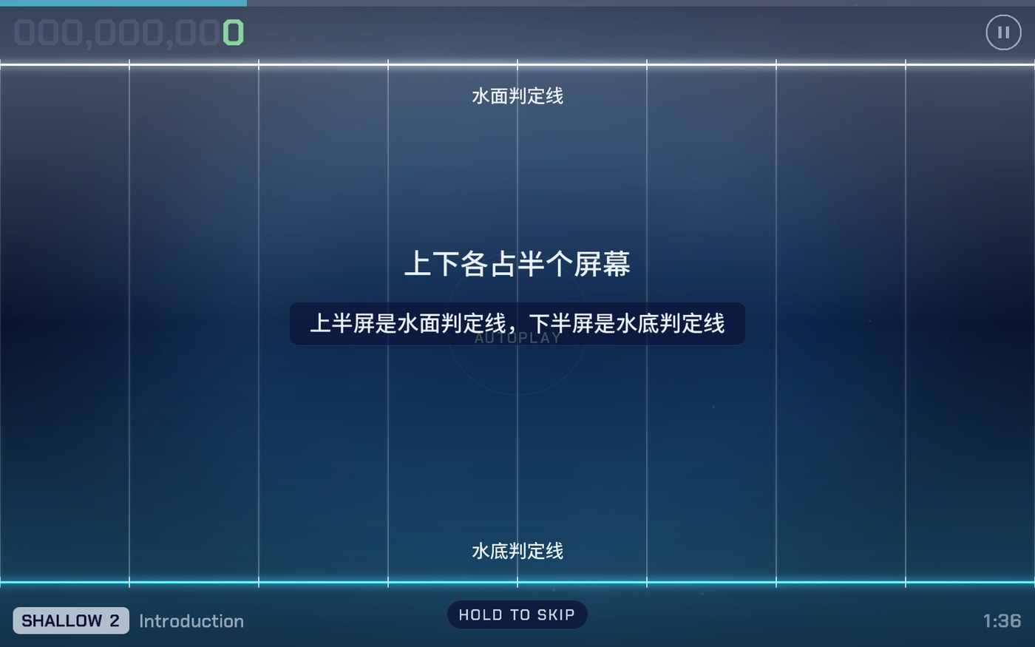  新手教程：上半屏判定水面线，下半屏判定水底线
漩涡与水帘：谱面里还可能出现两种特殊区域，形状（圆形或多边形）、位置和出现时间都由谱师决定，也会移动、旋转、淡入淡出：
- 漩涡（veil）：挡住判定。手指在漩涡里按下，抬起前什么都判定不了，但不会断连击。
- 水帘（curtain）：纯演出，不影响判定，点在上面照常判定。它盖住的地方整个变模糊：音符、判定线、漩涡、打击特效、连击数、判定字、分数、暂停键、底下的标题难度和时间都会糊，只有暂停菜单是清楚的。模糊的强弱也可以随时间变化。

3. 判定种类
所有可按按键都分以下三种：
判定 | 时间范围
resonance（共鸣） | ±66ms；其中 ±33ms 为 perfect resonance
echo（回响） | ±133ms
lost（迷失） | 偏差大于 ±133ms

4. 计分规则
分数由下面几部分组成：
部分 | 计算方式
a. 准度分（1 亿） | （resonance + 0.55 × echo）/ 物量 × 10⁸
b. resonance chain | （最长的连续 resonance combo）/ 物量 × 10⁴
c. perfect resonance | 多一个加 10⁰ 分
d. 水雷 | 每碰到一个水雷（包括轨道水雷、浪花水雷、潮汐水雷）扣 10,000 分，和谱面里有多少水雷无关。每个水雷只扣一次

也就是说理论值为 10⁸ + 10⁴ + 物量。
游戏里所有分数都显示成负数（比如 −98,500,000），越深越好；扣分就是往 0 靠近。如果碰到的水雷扣得比已经拿到的分还多，分数会变成正数、带“+”号（比如还没打中音符就碰到一个水雷，显示 +000,010,000），保存的成绩最少按 0 算。本文档里的分数和等级线都按绝对值写。

5. 等级划分
下面定义 1M = 一百万，区间包括下界不包括上界。
分数 | 等级 | 分数 | 等级
< 60M | F | 90M ~ 92M | A
60M ~ 67M | D | 92M ~ 94M | A+
67M ~ 70M | D+ | 94M ~ 96M | S
70M ~ 77M | C | 96M ~ 98M | S+
77M ~ 80M | C+ | 98M ~ 99M | SS
80M ~ 87M | B | 99M ~ 100M | SS+
87M ~ 90M | B+ | 100M ~ 理论值 | R

理论值会获得特殊评级R+

6. 定数划分
目前计划的定数是 1 ~ 16+：
小数部分 | 显示 | 举例
.0 ~ .3 | - | 14.2 为 14-
.4 ~ .6 | （无后缀） | 14.5 为 14
.7 ~ .9 | + | 14.9 为 14+

谱面难度一共分四档：shallow / medium / deep / abyss。abyss 是特殊难度，只有部分谱面会有，会是挑战极限的键盘。
现阶段最高写到 15- (15.2)，并不考虑任何 abyss 谱面的写作

7. 深度值计算
深度值 = −40 × （定数 + （分数 − 96M）/ 2M）²
超过 1 亿分按 1 亿分算，深度值大于 0 按 0 算。

参照：
- 深度值 −10000 约等于打满 13.8 级曲
- 深度值 −11000 约等于打满 14.6 级曲
最终的深度值为前 10 深度的平均值。（这或许是第一个成绩越小越好的音游？）

Tips
- 当同一判定线的 tide 和 drop 形成多押时，点击 drop 所在的轨道可以自动判定 tide，无需再点击另外的地方。
- stream 不可换手，但是 tide stream 可以换手，只需保证持续时间内至少有一根手指在对应判定线上即可。（可以利用这个特性设计出很诡异的手序谱）
- 当 mine 和同一轨道的 drop（或 stream 头）隔得很近、判定区间有重合时：drop 的 resonance 区间（±66ms）内 mine 不会生效；其余重合部分算 mine 的，drop 在那里打不出 echo。这被称作“强制严判”。浪花水雷和同一条线上的音符之间也是这样。
- 同一判定线上多个 tide 叠在一起（同一时刻）时，只需要击打一次就能全部判定。
- 同一条轨道、同一拍可以叠好几个 drop 或 stream：一次按下只判一个，叠了几个就要几根手指。
- 潮汐水雷封线时，同一条线上的音符如果在 resonance 区间（±66ms）里碰到它，会先判音符，但打不出 echo；打出 resonance 后，这条线的潮汐水雷会停 150ms，不会立刻断连击。
- 当判定区域有重合的时候，同时点击判定区域重合处可以同时判定天键和地键。这对于一些谱面密集的天地双押会有奇效。

想制谱？谱面的难度定位和谱面编辑器的用法，请见另一份文档《K&K 谱面编辑器说明》。

